*Занятие 19.*

**Апостолы – друзья Спасителя.**

**Что значит быть учеником, другом Спасителя?**

**Кто такие апостолы?**

Святые апостолы были первыми, кто последовал примеру Спасителя Иисуса Христа.

Апостол – *посланник* Спасителя, распространитель Его учения.

Многие из них были простыми *рыбаками*, а Господь сделал их **ловцами душ человеческих**: через слово апостолов люди стали веровать в Иисуса Христа как в Спасителя.

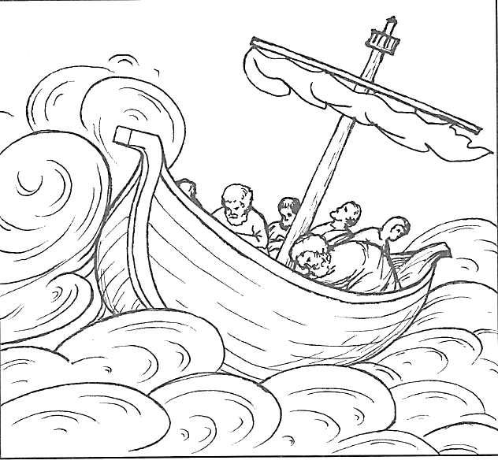Первый апостол – *Андрей Первозванный*.

12 апостолов: *Андрей и Петр, Иоанн и Иаков, Матфей, Фома*, Филипп и Варфоломей, Иаков Алфеев, Симон Кананит, Фаддей, Иуда Искариот (предатель).

Апостолы являются для нас примером преданности, жертвенности и святости.

**Ученик** – последователь учения Христа.

**Друг** – ученик, *любящий* Христа, исполняющий Его заповеди, преданный Ему даже до смерти.

***Может ли каждый из нас быть сегодня апостолом?***

1. Слушаешь ли ты родителей, старших? Исполняешь ли то, чему тебя учат?

Верный в малом

и во многом верен,

а неверный в малом

неверен и во многом (Лк. 16, 10).

1. Помогаешь ли ты с радостью и ответственностью родителям, младшим?
2. Видел ли ты, как над каким-нибудь учеником издевались в школе или на улице? Нашлись ли у тебя подходящие слова, чтобы

остановить обидчиков?

1. Смог бы ты пожертвовать самым дорогим для тебя предметом ради друга?

Святым, которым был дан дар прозорливости, было открыто состояние душ людей. Что бы тебе мог сказать прозорливый человек?

______________________________________________________________________________________________________________________________________________________________________________________________________________________________________________________________________________

Ты хочешь стать святым? __________________________________________________________